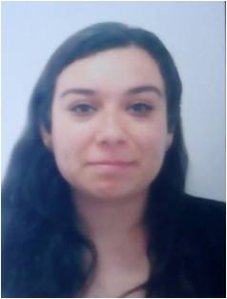
Paula de Souza Machado
Brasileira, solteira, 22 anos
Estrada Major Marcirio de Souza Carpes, 1083 - Montenegro
paulasm395@gmail.com

Experiência Profissional
Teffe Comércio de Calçados e Confecções LTDA
Cargo: Estoquista
Período: De 02/2016 a 01/2018
Atribuições: Recebimento de mercadoria, conferência de entrada, confronta com pedido, conferência de avarias, armazenagem, organização de estoque, limpeza, separação e contato para devolução.
Distribuidora Curitiba de Papeis Livros S/A
Cargo: Estoquista
Período: De 11/2014 a 08/2015
Atribuições: Armazenagem de papeis e livros, separação de pedidos, conferência de entrada e saída de mercadorias, embalagem para expedição, inventário, organização de estoque.
Conect Telecom (Agente Autorizado Oi Telecom)
Cargo: Vendedora
Período: De 08/2013 a 12/2013
Atribuições: Fechamento de contrato com clientes, apresentação de serviços Oi TV, Oi Fixo e Oi Velox, acompanhamento de instalação.
Cargo: Auxiliar Administrativo
Período: De 12/2013 a 04/2014
Atribuições: Apoio as equipe de consultores de negócios, validação de contratos, acompanhamentos e devoluções de contratos, emissão de ordens de serviço, confecção e preenchimento de planilhas.
Lojas Colombo S.A. Comercio Utilidades Domesticas
Cargo: Aprendiz
Período: De 09/2011 a 08/2012
Atribuições: Organização do estoque, contagem de mercadorias, etiquetagem de preço, emissão de notas de transferência, entrega de produtos, encaminhamento para assistência técnica.
Formação Acadêmica
Ensino Médio Completo – Colégio Estadual Conselheiro Zacarias
Informática
Pacote Office e internet.

